Modello allegato C 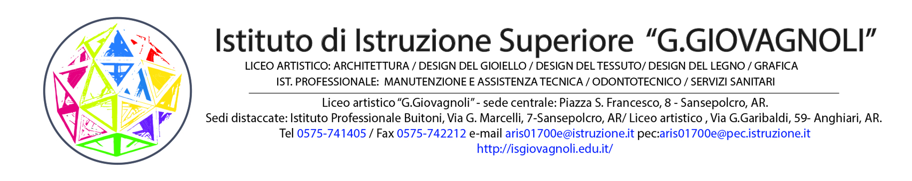

Il /La sottoscritto/a _______________________________________ nato/a a ________________________ prov.____

Il ___________________ residente a _________________________________°°°°_________in via _______________

E

Il /La sottoscritto/a _______________________________________ nato/a a ________________________ prov.____

Il ___________________ residente a _______________________________________in via _______________

GENITORI/TUTORI LEGALI

dello studente _______________________________________:_________ nato a/a _____________________________________
il _______________________________ , residente a ________________________________ in via _________________________
frequentante la classe _________________ sezione _____________________________ a.s. 2020/2021;

DICHIARA/NO DI AVER PRESO VISIONE DELL’INFORMATIVA SULLA PROTEZIONE DEI DATI
ai sensi degli art. 13 e 14 del Regolamento UE 2016/679 e dell’art. 13 del D.lgvo 196/2003, e , dichiarando si essere nel pieno possesso dei diritti di esercizio della potestà genitoriale/tutoria nei confronti del minire,

AUTORIZZA/NO LA RACCOLTA E IL TRATTAMENTO DEI DATI DEL MINORE NECESSARI
per l’accesso alle attività formative del progetto autorizzato dall’autorità di gestione nell’ambito del Pon per la scuola-competenze e ambienti per l’apprendimento 2014-2020

Sansepolcro, ____________

FIRMA del genitore/dei genitori o tutori
_______________________________________
_______________________________________

